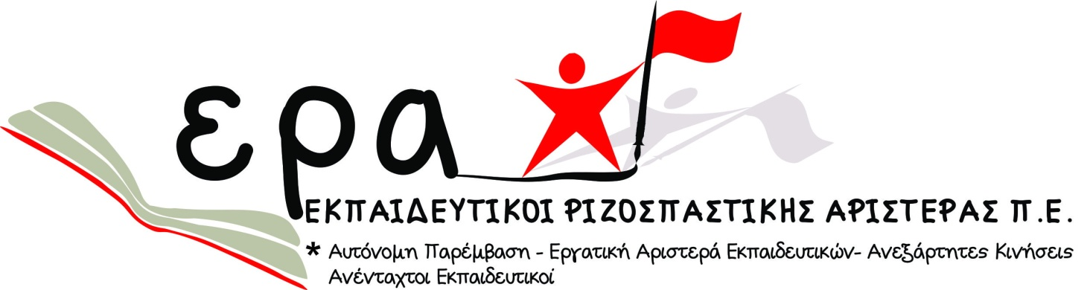

ΕΚΛΟΓΕΣ ΒΥΡΩΝΑ – ΠΑΓΚΡΑΤΙΟΥ -ΚΑΙΣΑΡΙΑΝΗΣ 30-5-2013

ΥΠΟΨΗΦΙΟΙ ΓΙΑ ΤΗΝ 82η ΓΣ ΤΗΣ ΔΟΕ

ΚΩΝΣΤΑΝΤΙΝΟΣ ΚΑΡΑΚΑΛΠΑΚΗΣ – ΚΑΡΡΑΣ
ΚΩΝΣΤΑΝΤΙΝΑ ΤΣΙΑΝΤΗ
ΝΙΚΟΣ ΖΗΣΗΣ
ΚΩΝΣΤΑΝΤΙΝΑ (ΚΩΣΤΙΑ) ΦΟΥΚΑ

Συμμετέχουμε – Συναποφασίζουμε – Δημιουργούμε

ΔΑΚΕ και ΠΑΣΚ βάζουν πλάτη στην κυβέρνηση για τη διάλυση του δημόσιου σχολείου
θα το επιτρέψουμε; «…Όχι βέβαια!»
Συναδέλφισσες, συνάδελφοι
Είναι ξεκάθαρο πια, ότι για τους εργαζόμενους δεν υπάρχει λύση στο πλαίσιο των Μνημονίων. Το συνδικαλιστικό κίνημα μπορεί και πρέπει να γίνει σημείο αναφοράς και συσπείρωσης ευρύτερων κοινωνικών δυνάμεων με πολιτικά αιτήματα και χαρακτηριστικά.
- Την ανατροπή του Μνημονίου και όσων το εκφράζουν.
- Την άμεση διαγραφή του δημόσιου χρέους της χώρας μας.
- Την υπεράσπιση των δηµόσιων αγαθών και του δηµόσιου πλούτου της χώρας.
- Την υπεράσπιση της εργασίας και την αποτροπή των απολύσεων
- Την υπεράσπιση της Δημοκρατίας έναντι του αυταρχισμού της κυβέρνησης και του νεοφασισμού.

Να συνεχίσει τον αγώνα για:

- Υπεράσπιση της Δημόσιας και Δωρεάν Παιδείας. Αύξηση των δαπανών στο 5% του ΑΕΠ.

- Κατάργηση του Ν. 4024/11 (μισθολόγιο - βαθμολόγιο – αξιολόγηση - συνταξιοδοτικά). Ουσιαστικές αυξήσεις σε όλους και ιδιαίτερα στους νέους συναδέλφους. Ακώλυτη μισθολογική εξέλιξη.

- Κατάργηση του νόμου 3865/10 και όλων των αντιασφαλιστικών νόμων. Ουσιαστική κρατική επιχορήγηση των ασφαλιστικών ταμείων.

- Καμία απόλυση αναπληρωτή, ωρομίσθιου ή μόνιμου εκπαιδευτικού. Καμία αύξηση ωραρίου.

- Σταθερή και μόνιμη εργασία στην εκπαίδευση.

- Ανώτατο όριο 20 μαθητών στο τμήμα.

- Προσλήψεις σε υγεία, παιδεία, κοινωνικές υπηρεσίες. Προσλήψεις μονίμων εκπαιδευτικών ΠΕ 60.1, και ΠΕ 70.1 στην Ειδική αγωγή.

- Καμία υποχρεωτική μετακίνηση ή μετάθεση.

- Ακύρωση του νέου Πειθαρχικού Δίκαιου (ν. 4057/12 και 4093/12). Κανένας εκπαιδευτικός σε ομηρεία. Κατοχύρωση του τεκμηρίου της αθωότητας. Καμία δίωξη για κοινωνική, πολιτική και συνδικαλιστική δράση.

- Να μην περάσει η δρομολογούμενη αξιολόγηση σχολείων και εκπαιδευτικών. Ακυρώνουμε στην πράξη την υλοποίησή της με συλλογική δράση.

Χρέος μας η ακύρωση των μνημονίων και η ανατροπή της κυβέρνησης που τα υπηρετεί.

ΕΚΠΑΙΔΕΥΤΙΚΟΙ ΤΗΣ ΡΙΖΟΣΠΑΣΤΙΚΗΣ ΑΡΙΣΤΕΡΑΣ

ΑΥΤΟΝΟΜΗ ΠΑΡΕΜΒΑΣΗ

